

TRƯỜNG ĐẠI HỌC BÁCH KHOA HÀ NỘI

VIỆN CÔNG NGHỆ THÔNG TIN VÀ TRUYỀN THÔNG

──────── * ───────



**NGHIÊN CỨU TỐT NGHIỆP 1**

**ĐỀ TÀI:** **Tìm hiểu Android Studio và Xây dựng chương trình ứng dụng**

Giảng viên hướng dẫn: ThS. Nguyễn Duy Hiệp

Sinh viên thực hiện: Nguyễn Đình Chiểu 20176703

***Hà Nội, tháng 6 năm 2021***

MỤC LỤC

CHƯƠNG I: GIỚI THIỆU VỀ KIẾN THỨC THAM GIA 3

NGHIÊN CỨU 3

I. Lập trình hướng đối tượng trong Java. 3

1.1.1 Đối tượng 3

1.1.2 Lớp đối tượng 4

1.1.3 Khái niệm về kế thừa 6

1.1.4 Đa hình 9

II. Tìm hiểu về Android và lập trình trong Android 11

2.1 Giới thiệu chung về Android 11

Lý thuyết 11

Nội dung thực hiện. 11

Công cụ phát triển Android 12

2.2. Tìm hiểu về Android Studio : 13

2.2.1 Cài đặt Android Studio 13

2.2.2 Cách tạo một Project trong Android Studio. 22

2.2.3 Cấu trúc một Project trong Android Studio 26

2.2.4 Kiến trúc tổ chức thư mục và file trong ứng dụng Android Studio 33

CHƯƠNG II:  ỨNG DỤNG DEMO TRONG QUÁ TRÌNH TÌM HIỂU 36

I.Giới thiệu về ứng dụng 36

II.Phân tích và thiết kế hệ thống 37

2.1.Cơ sở dữ liệu thông tin covid-19 37

2.2.Thiết kế giao diện 37

CHƯƠNG III. KẾT QUẢ 41

**CHƯƠNG I: GIỚI THIỆU VỀ KIẾN THỨC THAM GIA**

**NGHIÊN CỨU**

1. **Lập trình hướng đối tượng trong Java.**
   1. **Các khái niệm cơ bản**
      1. **Đối tượng**

Trong lập tŕnh hướng đối tượng, tất cả các thực thể trong hệ thống đều được coi là các đối tượng

cụ thể. Đối tượng là một thực thể hoạt động khi chương tŕnh đang chạy.

Ví dụ:

* Trong bài toán quản lí buôn bán xe hơi của một cửa hàng kinh doanh, mỗi chiếc xe đang
* Có mặt trong cửa hàng được coi là một đối tượng. Chẳng hạn, một chiếc xe nhăn hiệu
* “Ford”, màu trắng, giá 5000$ là một đối tượng.
* Trong bài toán quản lí nhân viên của một văn pḥng, mỗi nhân viên trong văn pḥòng được coi là một đối tượng. Chẳng hạn, nhân viên tên là “Chiểu”, 25 tuổi làm ở pḥng hành chính là một đối tượng.

Một đối tượng là một thực thể đang tồn tại trong hệ thống và được xác định bằng ba yếu tố:

Định danh đối tượng: xác định duy nhất cho mỗi đối tượng trong hệ thống, nhằm phân biệt các đối tượng với nhau.

Trạng thái của đối tượng: là sự tổ hợp của các giá trị của các thuộc tính mà đối tượng đang có.

Hoạt động của đối tượng: là các hành động mà đối tượng có khả năng thực hiện được.

Trạng thái hiện tại của đối tượng qui định tính chất đặc trưng của đối tượng. Ví dụ, nhân viên trong ví dụ trên có trạng thái là:

* Tên là Chiểu
* Tuổi là 25
* Vị trí làm việc là phòng hành chính.

Trong khi đó, trạng thái của chiếc xe trong cửa hàng là:

* Nhăn hiệu xe là Ford
* Màu sơn xe là trắng
* Giá bán xe là 5000$

Mỗi đối tượng sẽ thực hiện một số hành động. Ví dụ, đối tượng xe hơi có khả năng thực hiện

những hành động sau:

* Khởi động.
* Dừng lại.
* Chạy.

Để biểu diễn đối tượng trong lập tŕnh hướng đối tượng, người ta trừu tượng hoá đối tượng để tạo

nên khái niệm lớp đối tượng.

* + 1. **Lớp đối tượng**

Trong lập tŕnh hướng đối tượng, đối tượng là một thực thể cụ thể, tồn tại trong hệ thống. Trong khi đó, lớp là một khái niệm trừu tượng, dùng để chỉ một tập hợp các đối tượng có mặt trong hệ thống.

Ví dụ:

* Trong bài toán quản lí buôn bán xe hơi của một cửa hàng kinh doanh, mỗi chiếc xe đang có mặt trong cửa hàng được coi là một đối tượng. Nhưng khái niệm “Xe hơi” là một lớp đối tượng dùng để chỉ tất cả các loại xe hơi của của hàng.
* Trong bài toán quản lí nhân viên của một văn pḥng, mỗi nhân viên trong văn pḥng được coi là một đối tượng. Nhưng khái niệm “Nhân viên” là một lớp đối tượng dùng để chỉ chung chung các nhân viên của văn pḥng.

Lưu ý:

* Lớp là một khái niệm, mang tính trừu tượng, dùng để biểu diễn một tập các đối tượng.
* Đối tượng là một thể hiện cụ thể của lớp, là một thực thể tồn tại trong hệ thống.
* Lớp được dùng để biểu diễn đối tượng, cho nên lớp cũng có thuộc tính và phương thức:
* Thuộc tính của lớp tương ứng với thuộc tính của các đối tượng.
* Phương thức của lớp tương ứng với các hành động của đối tượng.

Ví dụ, lớp xe ô tô được mô tả bằng các thuộc tính và phương thức:

*Lớp Xe ô tô*

Thuộc tính:

Nhăn hiệu xe

Màu xe

Giá xe

Công suất xe (mã lực)

Phương thức:

Khởi động xe

Chạy xe

Dừng xe

Tắt máy

Một lớp có thể có một trong các khả năng sau:

* Hoặc chỉ có thuộc tính, không có phương thức.
* Hoặc chỉ có phương thức, không có thuộc tính.
* Hoặc có cả thuộc tính và phương thức, trường hợp này là phổ biến nhất.
* Đặc biệt, lớp không có thuộc tính và phương thức nào là các lớp trừu tượng. Các lớp này không có đối tượng tương ứng.

*Lớp và* *Đối tượng*

Lớp và đối tượng, mặc dù có mối liên hệ tương ứng lẫn nhau, nhưng bản chất lại khác nhau:

* Lớp là sự trừu tượng hoá của các đối tượng. Trong khi đó, đối tượng là một thể hiện của lớp.
* Đối tượng là một thực thể cụ thể, có thực, tồn tại trong hệ thống. Trong khi đó, lớp là một khái niệm trừu tượng, chỉ tồn tại ở dạng khái niệm để mô tả các đặc tính chung của một số đối tượng.
* Tất cả các đối tượng thuộc về cùng một lớp có cùng các thuộc tính và các phương thức.
* Một lớp là một nguyên mẫu của một đối tượng. Nó xác định các hành động khả thi và các thuộc tính cần thiết cho một nhóm các đối tượng cụ thể.
* Nói chung, lớp là khái niệm tồn tại khi phát triển hệ thống, mang tính khái niệm, trừu tượng.
  + 1. **Khái niệm về kế thừa**

Xét trường hợp bài toán quản lí nhân sự và sinh viên của một trường đại học. Khi đó, ta có hai lớp đối tượng chính là lớp Nhân viên và lớp Sinh viên:

|  |  |
| --- | --- |
| *Lớp Nhân viên*  Thuộc tính:  Tên  Ngày sinh  Giới tính  Lương  Phương thức:  Nhập/xem tên  Nhập/xem ngày sinh  Nhập/xem giới tính  Nhập/xem lương | *Lớp Sinh viên*  Thuộc tính:  Tên  Ngày sinh  Giới tính  Lớp  Phương thức:  Nhập/xem tên  Nhập/xem ngày sinh  Nhập/xem giới tính  Nhập/xem lớp |

Ta nhận thấy rằng hai lớp này có một số thuộc tính và phương thức chung: tên, ngày sinh, giới tính. Tuy nhiên, không thể loại bỏ các thuộc tính cá biệt để gộp chúng thành một lớp duy nhất, các thuộc tính lương nhân viên và lớp của sinh viên là cần thiết cho việc quản lí. Vấn đề nảy sinh như sau:

Ta phải viết mã trùng nhau đến hai lần cho các phương thức: nhập/xem tên, nhập/xem ngày sinh, nhập/xem giới tính. Rơ rang điều này rất tốn công sức.

Nếu khi có sự thay đổi về kiểu dữ liệu, chẳng hạn kiểu ngày sinh được quản lí trong hệ thống, ta phải sửa lại chương tŕnh hai lần.

Để tránh rắc rối do các vấn đề nảy sinh như vậy, lập tŕnh hướng đối tượng sử dụng kỹ thuật kế

thừa nhằm nhóm các phần giống nhau của các lớp thành một lớp mới, sau đó cho các lớp ban đầu

kế thừa lại lớp được tạo ra. Như vậy, mỗi lớp thừa kế (lớp dẫn xuất, lớp con) đều có các thuộc tính

và phương thức của lớp bị thừa kế (lớp cơ sở, lớp cha).

Quay lại với bài toán quản lí trường đại học, các thuộc tính và phương thức chung giứa lớp Nhân

viên và lớp Sinh viên là:

* Tên,
* Ngày sinh,
* Giới tính,
* Nhập/xem tên,
* Nhập/xem ngày sinh
* Nhập/xem giới tính.

Ta tách phần chung này thành một lớp ở mức trừu tượng cao hơn, lớp Người. Lớp Người sẽ làm

lớp cha của lớp Nhân viên và lớp Sinh viên. Khi đó, các lớp trở thành:

|  |  |
| --- | --- |
| *Lớp Người*  Thuộc tính:  Tên  Ngày sinh  Giới tính  Phương thức:  Nhập/xem tên  Nhập/xem ngày sinh  Nhập/xem giới tính | |
| *Lớp Nhân viên kế thừa từ lớp Người*  *Thuộc tính:*  Lương  *Phương thức:*  Nhập/xem lương | *Lớp Sinh viên kế thừa từ lớp Người*  *Thuộc tính:*  Lớp  *Phương thức:*  Nhập/xem lớp |

Như vậy, sự kế thừa trong lập tŕnh hướng đối tượng:

Cho phép lớp dẫn xuất có thể sử dụng các thuộc tính và phương thức của lớp cơ sở tương tự như sử dụng các thuộc tính và phương thức của ḿnh.

Cho phép việc chỉ cần cài đặt phương thức ở một lớp cơ sở, mà có thể sử dụng được ở tất cả các lớp dẫn xuất.

• Cho phép tránh sự cài đặt trùng lặp mă nguồn của chương tŕnh.

• Cho phép chỉ phải thay đổi một lần khi cần phải thay đổi dữ liệu của các lớp.

* + 1. **Đa hình**

Trở lại với ví dụ về quản lí trường đại học, với hai lớp Nhân viên và lớp Sinh viên, đều kế thừa từ lớp Người. Khi đó, ta thêm vào mỗi lớp một phương thức show():

* Phương thức show của lớp Người sẽ giới thiệu tên và tuổi của người đó.
* Phương thức show của lớp Nhân viên sẽ giới thiệu nhân viên đó có tiền lương là bao nhiêu
* Phương thức show của lớp Sinh viên sẽ giới thiệu là sinh viên đó đang học ở lớp nào.

|  |  |
| --- | --- |
| *Lớp Người*  Thuộc tính:  Tên  Ngày sinh  Giới tính  Phương thức:  Nhập/xem tên  Nhập/xem ngày sinh  Nhập/xem giới tính | |
| *Lớp Nhân viên kế thừa từ lớp Người*  *Thuộc tính:*  Lương  *Phương thức:*  Nhập/xem lương | *Lớp Sinh viên kế thừa từ lớp Người*  *Thuộc tính:*  Lớp  *Phương thức:*  Nhập/xem lớp |

Khi đó, nếu trong hệ thống có các đối tượng cụ thể tương ứng với ba lớp, th́:

* Khi ta gọi hàm show từ đối tượng của lớp Người, sẽ nhận được tên và tuổi của người đó.
* Khi ta gọi phương thức show từ đối tượng của lớp Nhân viên, sẽ nhận được số tiền lương của nhân viên đó.
* Khi ta gọi phương thức show từ đối tượng của lớp Sinh viên, ta sẽ biết được lớp học của sinh viên đó.

Việc chỉ cần gọi cùng một phương thức, nhưng từ các đối tượng khác nhau, sẽ cho kế quả khác nhau được gọi là tính đa h́nh trong lập tŕnh hướng đối tượng. Như vậy, tính đa h́nh trong lập tŕnh hướng đối tượng:

* Cho phép các lớp được định nghĩa các phương thức trùng nhau: cùng tên, cùng số lượng và kiểu tham số, cùng kiểu trả về. Việc định nghĩa phương thức trùng nhau của các lớp kế thừa nhau c̣n được gọi là sự nạp chồng phương thức.
* Khi gọi các phương thức trùng tên, dựa vào đối tượng đang gọi mà chương tŕnh sẽ thực hiện phương thức của lớp tương ứng, và do đó, sẽ cho các kết quả khác nhau.

1. **Tìm hiểu về Android và lập trình trong Android**
   1. **Giới thiệu chung về Android**

Android là hệ điều hành điện thoại di động mở nguồn mở miễn phí do Google phát triển dựa trên nền tảng của Linux. Bất kỳ một hãng sản xuất phần cứng nào cũng đều có thể tự do sử dụng hệ điều hành Android cho thiếtbị của mình, miễn là các thiết bị ấy đáp ứng được các tiêu chuẩn cơ bản do Google đặt ra

Các nhà sản xuất có thể tự do thay đổi phiên bản Android trên máy của mình một cách tự do mà không cần phải xin phép hay trả bất kì khoản phí nào nhưngphải đảm bảo tính tương thích ngược của phiên bản chế riêng đó.

Android là nền tảng cho thiết bị di động bao gồm một hệ điều hành, midware và một số ứng dụng chủ đạo. Bộ công cụ Android SDK cung cấp các công cụ và bộ thư viên các hàm API cần thiết để phát triển ứng dụng cho nền tảng Android sử dụng ngôn ngữ lập trình java.

**Lý thuyết**

* Nghiên cứu lập trình trên hệ điều hành android.
* Nghiên cứu ngôn ngữ lập trình java.
* Nghiên cứu xây dựng giao diện với xml trong android.

**Nội dung thực hiện.**

Hệ điều hành Android hiện đang rất thịnh hành trên các smartphone vì vậy cần phát triển ứng dụng để có thể chạy trên điện thoại.

Nội dung thực hiện/nghiên cứu cụ thể như sau:

* Nghiên cứu hệ điều hành Android và các công cụ hỗ trợ như Android Studio,SDK
* Các control cơ bản
* Ngôn ngữ XML
* Cách tiếp cận : Nghiên cứu hệ điều hành Android, công cụ Android Studio, xml và lập trình hướng đối tượng trong java.
* Sử dụng các phương pháp nghiên cứu như :

+ Phương pháp đọc tài liệu.

+ Phương pháp xem các video hướng dẫn trên internet.

+ Phương pháp trao đổi và làm việc nhóm.

**Công cụ phát triển Android**

Hiện nay có hai công cụ phát triển Android phổ biến là : Eclipse và Android Studio.

- Eclipse : Eclipse là phần mềm miễn phí, được các nhà phát triển sử dụng để xây dựng những ứng dụng J2EE, sử dụng Eclipse nhà phát triển có thể tích hợp với nhiều công cụ hỗ trợ khác để có được một bộ công cụ hòan chỉnh mà không cần dùng đến phần mềm riêng nào khác.Eclipse SDK bao gồm 3 phần chính:

Platform, Java Development Toolkit (JDT), Plug-in Development Environment (PDE). Với JDT, Eclipse được xem như là một môi trường hỗ trợ phát triển Java mạnh mẽ. PDE hỗ trợ việc mở rộng Eclipse, tích hợp các Plug-in vào Eclipse Platform. Eclipse Platform là nền tảng của toàn bộ phần mềm Eclipse, mục đích của nó là cung cấp những dịch vụ cần thiết cho việc tích hợp những bộ công cụ phát triển phần mếm khách dưới dạng Plug-in, bản thân JDT cũng có thể được coi như là một Plug-in làm cho Eclipse như là một Java IDE (Integrated Development Enviroment).

Trong lập trình Android Eclipse được coi là một công cụ lập trình. Eclipse có các thành phần hỗ trợ đầy đủ cho việc thiết kế một chương trình Android.

- Android Studio : Trước đây, lập trình với android các bạn thường sử dụng Eclipse và cài đặt plugin vào để code. Nhưng hiện nay Google đã chính thức release bản Android Studio riêng (giống như Visual Studio của Microsoft đó), tất cả những gì cần lập trình cho android cũng như các plug-in đều sẽ được tích hợp và có thể cài mở rộng trong đây. Hôm nay tôi xin chia sẻ với các bạn về Android Studio để các bạn chuẩn bị được cho mình môi trường lập trình Andoird.

**2.2. Tìm hiểu về Android Studio :**

**2.****2.1 Cài đặt Android Studio**

Hiện nay hãng Google đã release bản Android Studio thay thế cho bản Eclipse cũ dễ cài đặt hỗ trợ nhiều thao tác khi code hơn giao diện đẹp và kèm theo đó là các phiên bản hệ điều hành android mới nhất (11.0), link <http://developer.android.com/sdk/index.html>

Android Studio bao gồm các thành phần sau:

* Android Studio IDE
* Android SDK tools
* Android 11.0 (Lollipop) Platform
* Android 11.0 emulator system image with Google APIs

Khi vào https://developer.android.com/studio chọn “Download Android Studio”

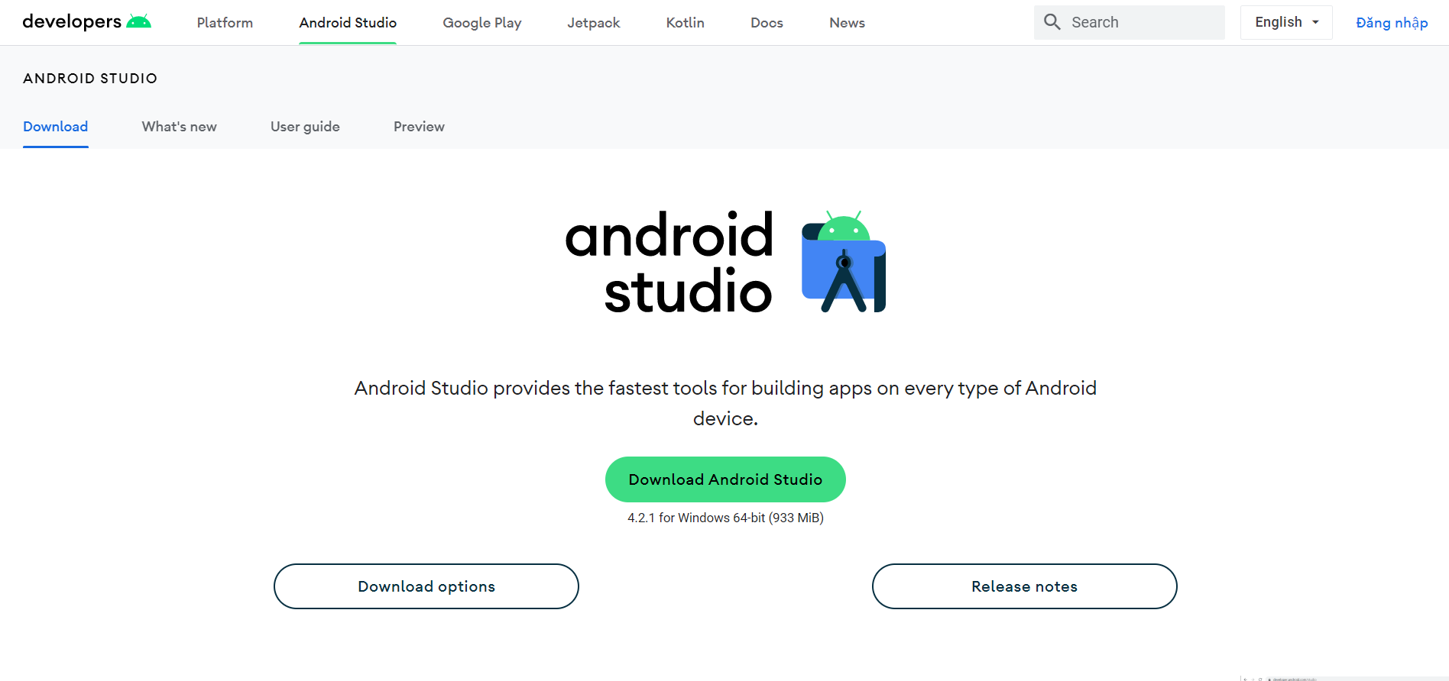

–Yên cầu cấu hình lưu ý trước khi cài đặt:

* Microsoft® Windows® 8/7/Vista/2003 (32 or 64-bit)
* Tối thiểu 2 GB RAM hoặc 4 GB RAM càng cao càng tốt vì khi chạy ứng dụng máy ảo ram máy tính lên đến 3.4 GB RAM máy tính chạy rất chậm
* Độ phân giải tối thiếu 1280 x 800
* Java Development Kit (JDK) 7 trở lên

Bước 1:

Màn hình Welcome to Setup Android Studio sẽ xuất hiện:

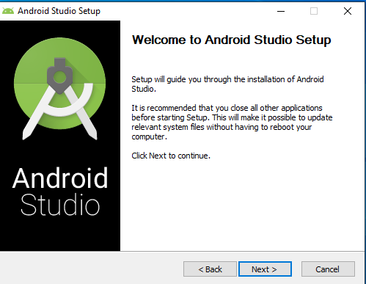

Next để qua bước 2.

Bước 2:

Màn hình chọn các thành phần cài đặt

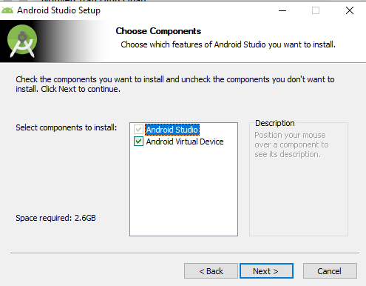

Android Studio yêu cầu tối thiểu gần 4GB để lưu trữ

Next để qua bước 3.

Bước 3:

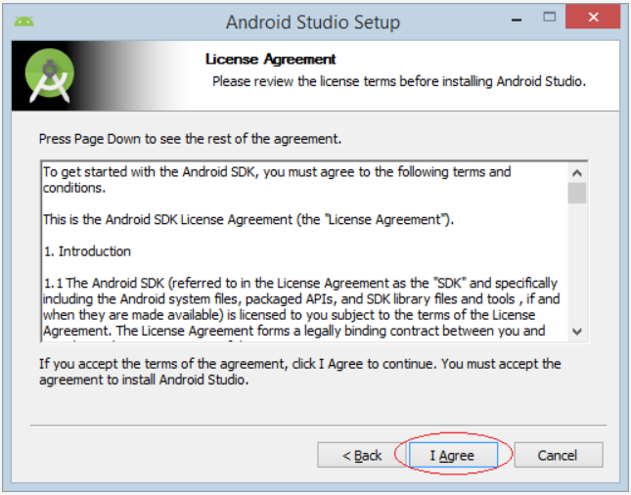

I Agree để qua bước 4.

Bước 4:

Cấu hình chọn lựa nơi cài đặt Android Studio.

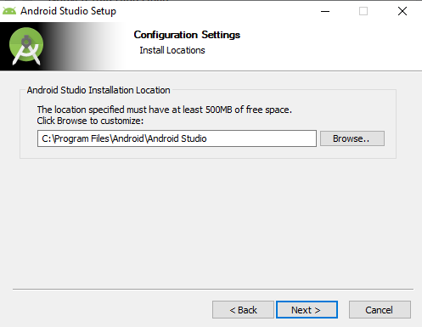

Next để qua bước 5.

Bước 5:

Bước chọn Start Menu folder

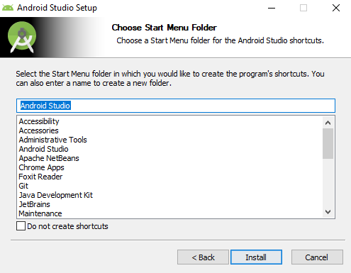

Install để tiến hành cài đặt

Bước 6:

Chờ hệ thống cài đặt phần mềm Android Studio

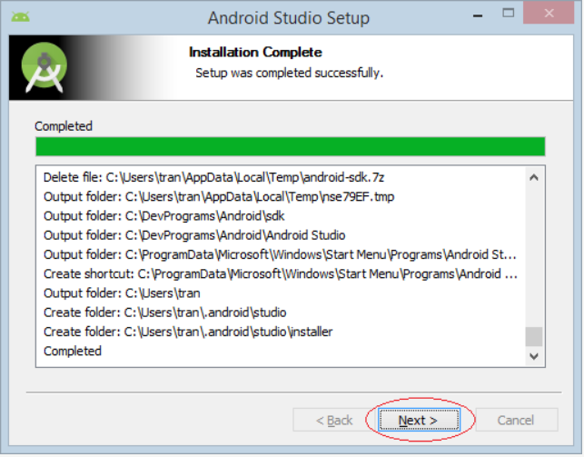

Bấm Next để qua màn hình tiếp theo (màn hình xác nhận kết thúc):

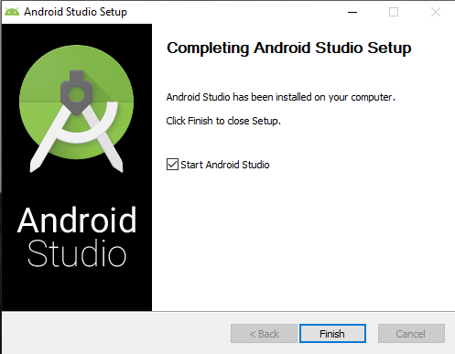

Nếu checked “Start Android Studio” rồi bấm Finish thì hệ thống sẽ khởi động luôn phần mềm Android Studio

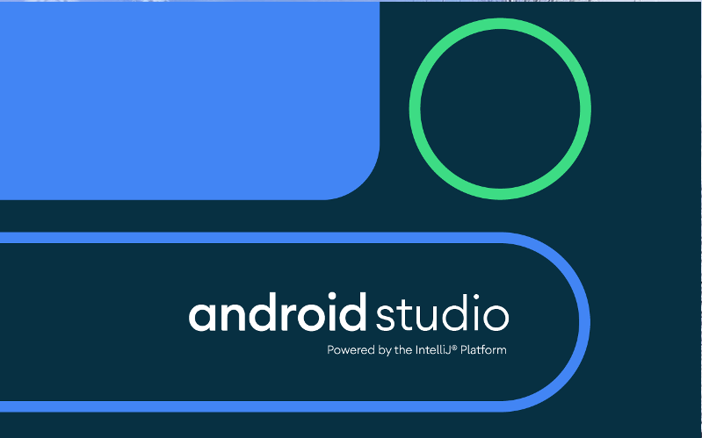

Trong quá trình khởi động sẽ ra màn hình sau:

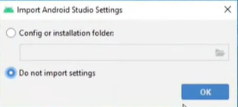

Chọn OK



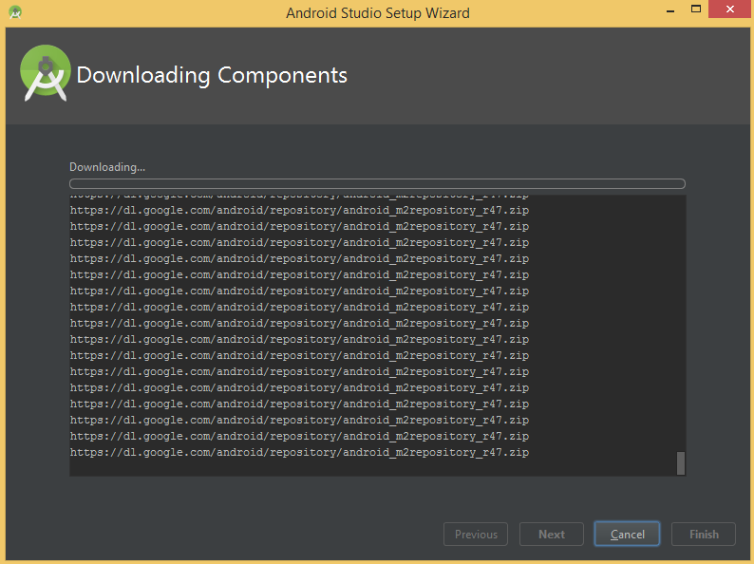

Khi xong thì bạn nhấn nút Finish:

**2.2.2 Cách tạo một Project trong Android Studio.**

– Khởi động Android Studio/ chọn Start a new Android Studio project

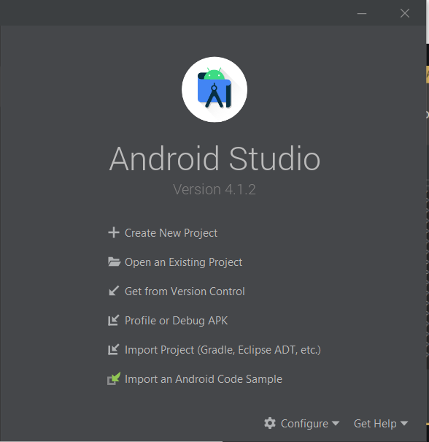

– Màn hình Create New Project sẽ hiển thị ra, nhập đúng thông tin rồi bấm Next:

- Màn hình tiếp theo hiển thị cho phép chọn loại Activity mặc định:

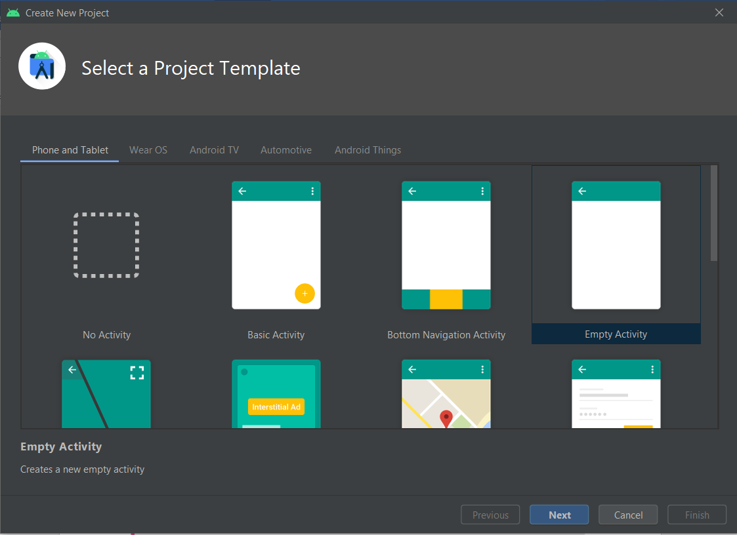

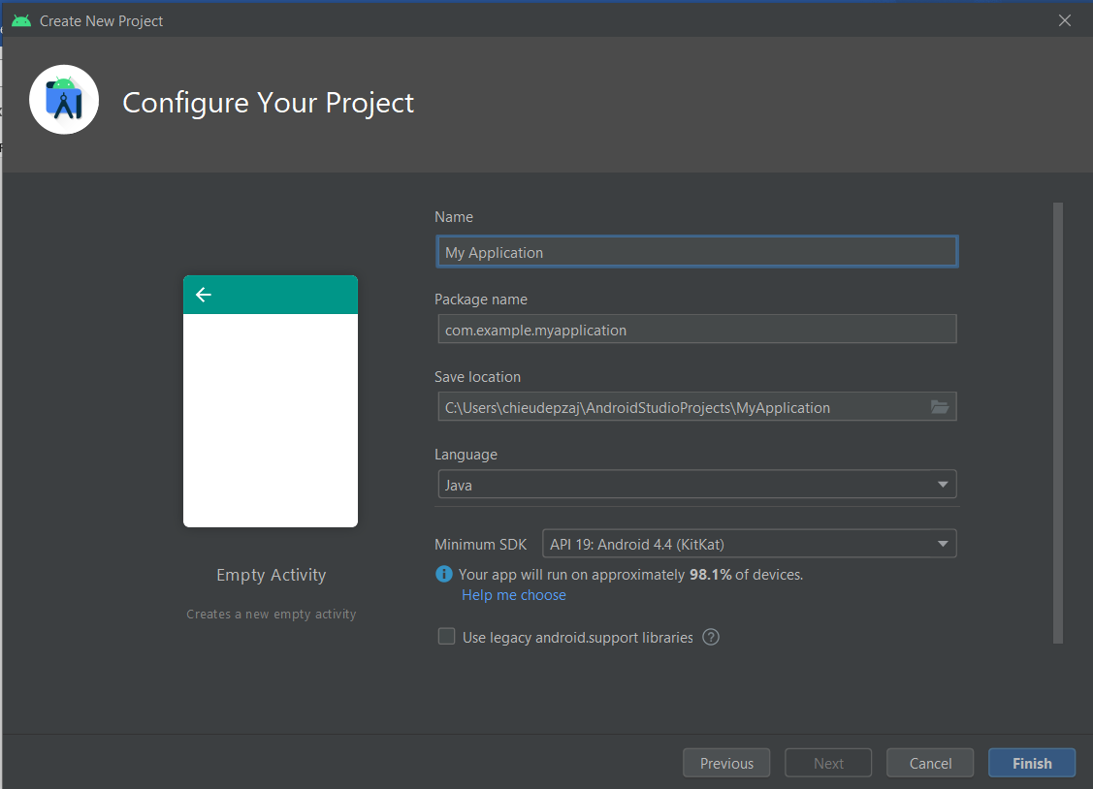

- **Name**: Tên Project muốn đặt

- **Package name**: Nó sẽ tự động nối ngược Company Domain với Application name.

-**Save location**: Là nơi lưu trữ project.

- **Language**: Ngôn ngữ lập trình cho project

- **Minimum SDK**: Chọn phiên bản hệ điều hành

– Khi build xong mặc định ta có màn hình dưới đây:

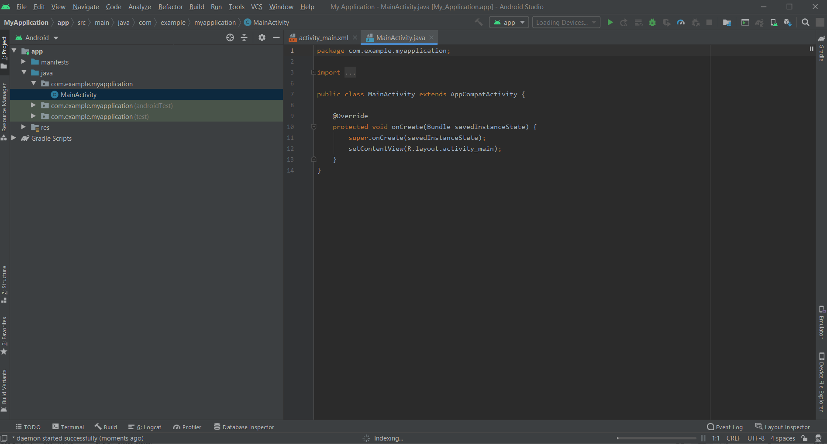

**2.2.3 Cấu trúc một Project trong Android Studio**

–> Ta tiến hành mở Project mặc, định **activity_main.xml** sẽ được chọn ta có màn hình như sau:

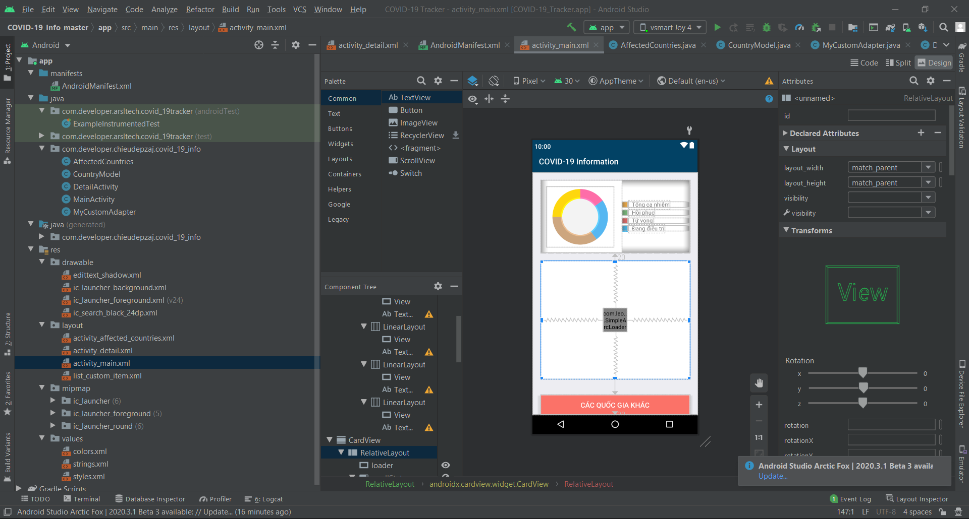

5

4

**3**

**2**

**1**

**Vùng 1:**

Là nơi cấu trúc hệ thống thông tin của Ứng dụng, Ta có thể thay đổi cấu trúc hiển thị (thường để mặc định là Android)

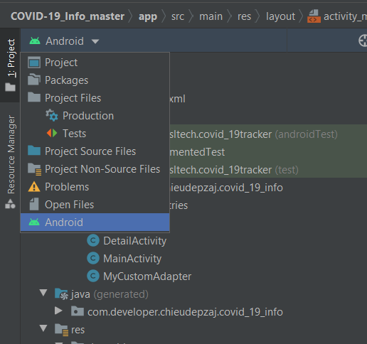

**Vùng 2:**

Là nơi hiển thị các Control mà Android hỗ trợ, cho phép kéo thả trực tiếp vào vùng 3 (Giao Diện Thiết Bị) để thiết kế.

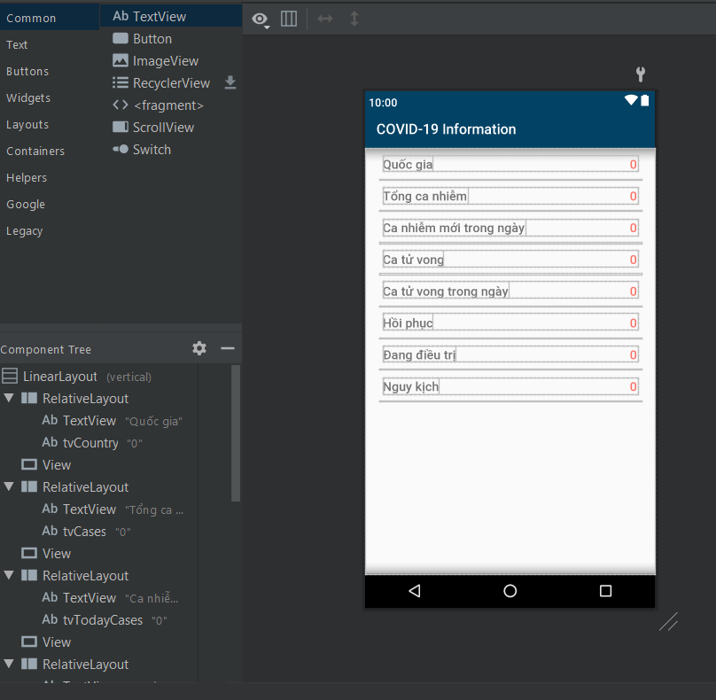

Ở vùng số 2 này nó có 2 tab: Design và Text ở góc trái dưới cùng.

Tab Design là tab mà bạn đang nhìn và thao tác với nó (cho phép thiết kế giao diện bằng cách kéo thả.

Tab Text là tab cho phép ta thiết kế giao diện bằng viết Tag XML:

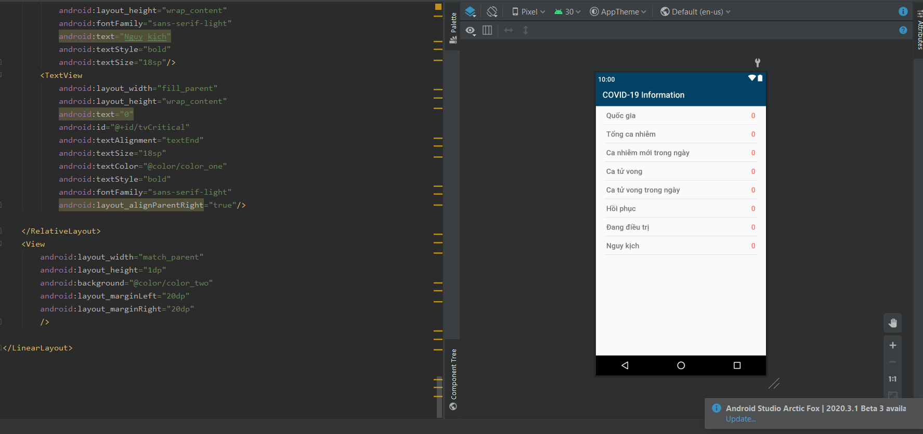

**Vùng 3:**

Là vùng giao diện thiết bị, cho phép các Control kéo thả vào đây và đồng thời cho chúng ta hiểu chính control.

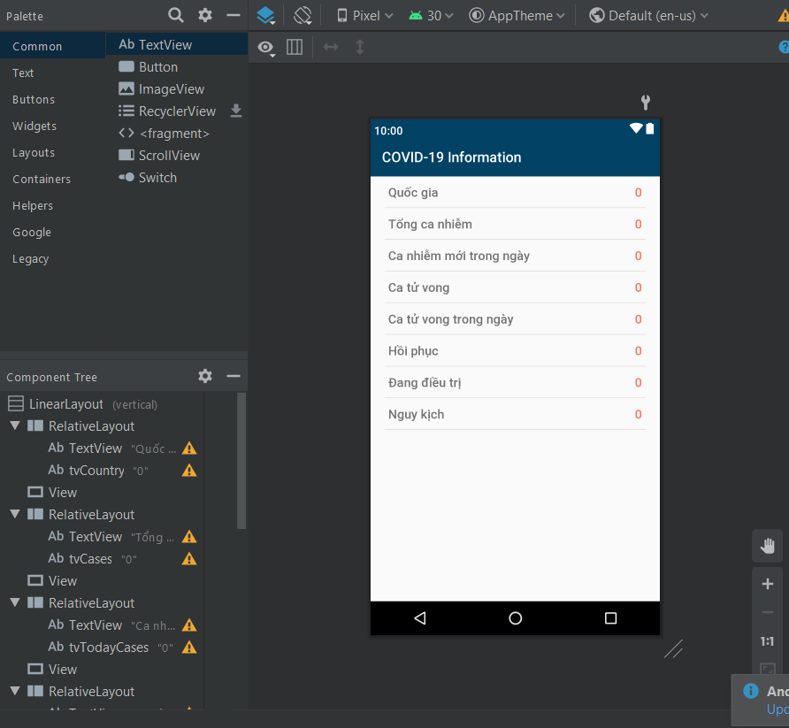

Vùng 3 ta có thể chọn cách hiển thị theo nằm ngang nằm đứng,  phóng to thu nhỏ, căn chỉ control, lựa chọn loại thiết bị hiển thị….

**Vùng 4:**

Khi màn hình của bạn có nhiều control thì vùng 4 này trở lên hữu ích, nó cho phép hiển thị giao diện theo dạng cấu trúc Cây dễ quan sát và lựa chọn control khi chúng bị chồng lập trên giao diện (vùng 3).

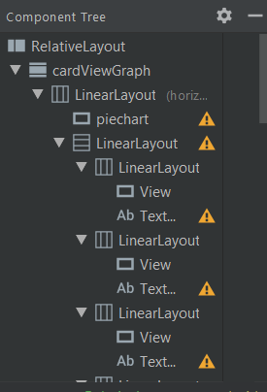

**Vùng 5:**

Đây là vùng cho phép thiết lập trạng thái hay thuộc tính cho các Control trên giao diện.

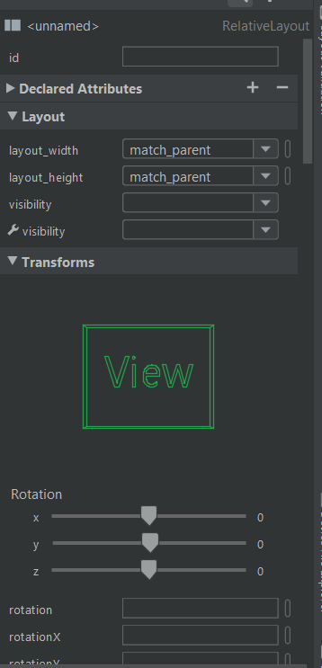

– **Quản lý máy ảo (AVD Manager)**

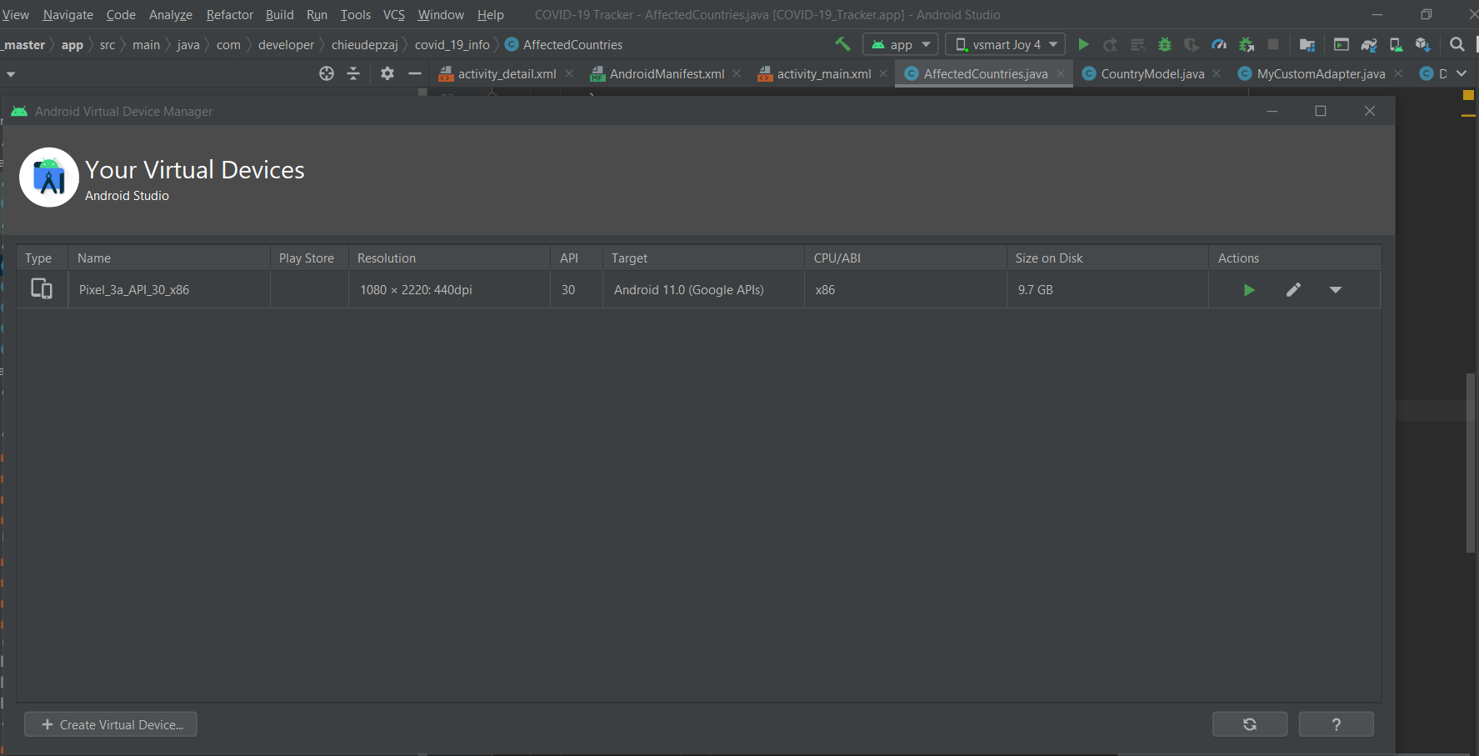

**– Quản lý Android SDK Manager (dùng để cập nhật)**

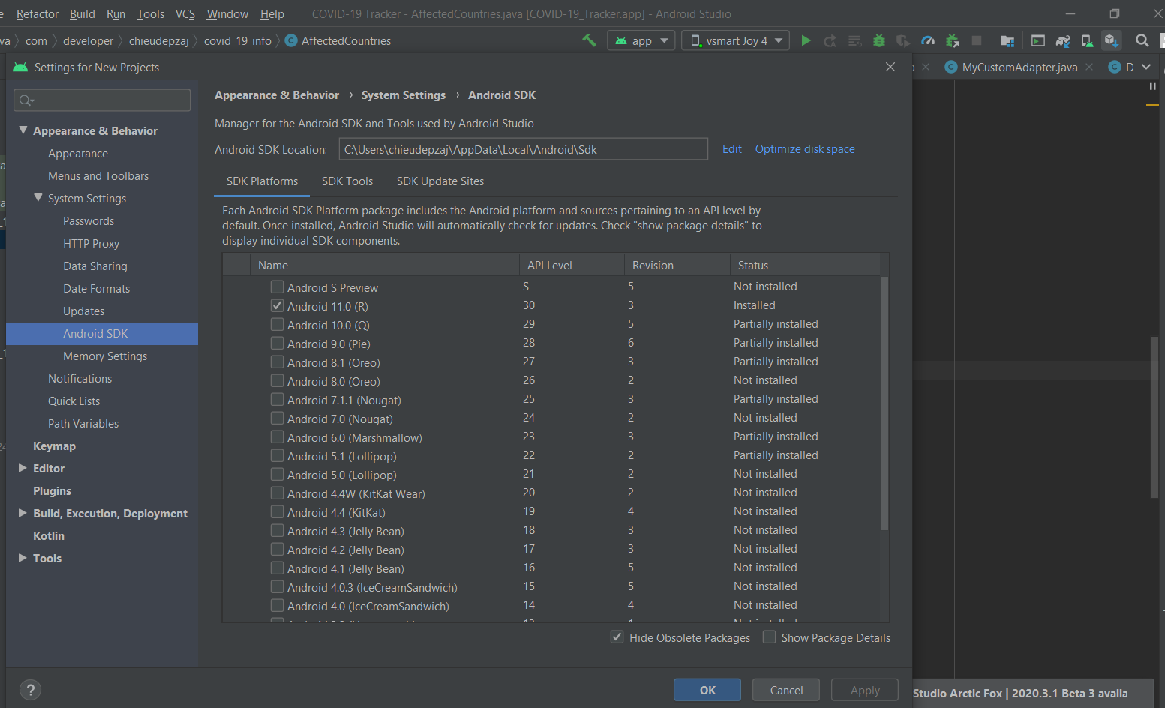

**2.2.4 Kiến trúc tổ chức thư mục và file trong ứng dụng Android Studio**

**Kiến trúc thư mục Android Studio**

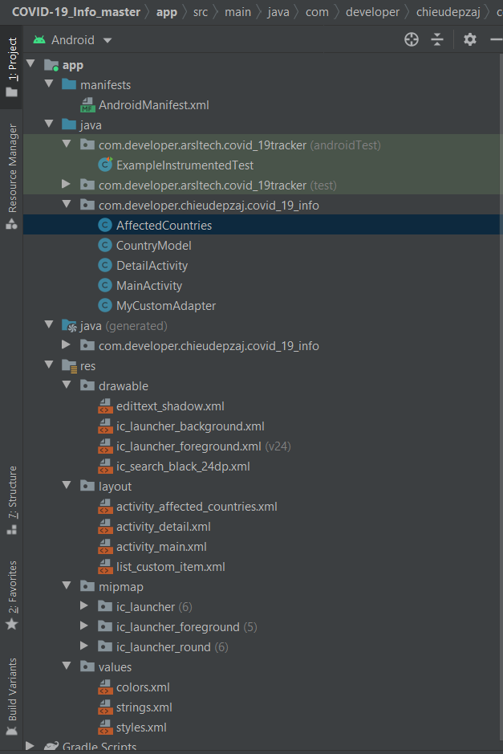

**Thư mục**

**Manifests**: là File cấu hình của ứng dụng

Khi khai báo 1 trang layout Activity mới ta bắt buộc phải vào file này để thiết lập name cho nó

**Code:**

**<manifest xmlns:android=**[**http://schemas.android.com/apk/res/android**](http://schemas.android.com/apk/res/android)

**//tham chiếu đến lược đồ namespace của Android Studio**

**package="com.example.activity.mp3" >**

**//tên của ứng dụng mà ta tạo ra  
 <application**

**// mô tả các thành phần ứng dụng   
 android:allowBackup="true"**

**//thuộc tính này cho phép ta có thiết lập úng dụng trên máy thật hay không  
 android:icon="@mipmap/iconmp3"  
 android:label="@string/app_name"  
 android:theme="@style/AppTheme" >  
 <activity  
 android:name=".MainActivity"  
 android:label="@string/app_name" >  
 <intent-filter>  
 <action android:name="android.intent.action.MAIN" />  
 <category android:name="android.intent.category.LAUNCHER" />  
 </intent-filter>  
 </activity>**

**//Khai báo tất cả các activity của ứng dụng  
 </application>  
  
</manifest>**

**Java** : chứa mã nguồn code Java .Mỗi 1 trang layout co 1 lớp MainActivity để lập trình cho các control trên giao diện (Giống như file có đuôi .cs trong asp.net )

**Res**: chứa các thư mục sau

Drawable : chứa các File hình ảnh

Layout : Chứa File có đuôi .xml dùng để thiết kế giao diện người dùng.

Ta có thể tạo nhiều Activity trong thư mục này bằng cách ấn chuột phải vào thư mục Layout chọn New ->XML->Layout XML File

Mipmap :Chứa các hình ảnh được Android Studio thiết lập sẵn để khi ta thiết kế giao diện người dùng có thể gọi ra để sử dụng

Values :Chứa các file .xml dùng để định ngĩa các giá trị

Ví Dụ: ta có thể thiết lập name đoạn text rồi vào file này để thay đổi text hiển thị.

**CHƯƠNG II:  ỨNG DỤNG DEMO TRONG QUÁ TRÌNH TÌM HIỂU**

1. **Giới thiệu về ứng dụng**

* Tên ứng dụng: COVID-19 Information
* Mục đích: Cập nhật tình hình Covid-19 trong nước và thế giới
* Chức năng: Thực hiện bốn chức năng là:
* Hiển thị thông tin dịch covid-10 tại Việt Nam : tổng ca nhiễm, hồi phục,nguy kịch, đang điều trị, ca nhiễm mới trong ngày, ca tử vong, ca tử vong trong ngày.
* Biểu đồ chart thể hiện tỉ lệ ca nhiễm,hồi phục,tử vong,đang điều trị tại Việt Nam.
* Cập nhật thông tin tình hình dịch bệnh các quốc gia trên thế giới

1. **Phân tích và thiết kế hệ thống**
   1. **Cơ sở dữ liệu thông tin covid-19**

Ứng dụng lấy thông tin về dịch covid-19 từ tất cả các quốc gia trên thế giới qua link api : [*https://corona.lmao.ninja/v2/countries/*](https://corona.lmao.ninja/v2/countries/).

Ứng dụng sẽ tách dữ liệu từ trang lấy thông tin cần thiết về covid-19.

* 1. **Thiết kế giao diện**

1. ***Giao diện trang chủ tình hình dịch bệnh covid-19 tại Việt Nam***

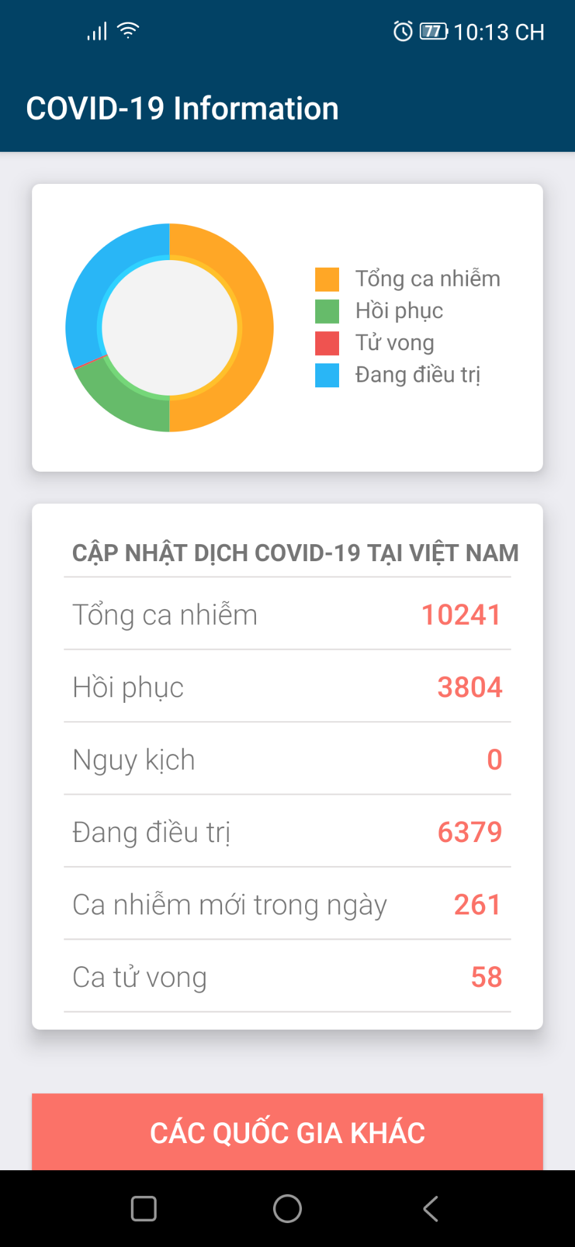

3

**2**

**1**

***Bảng: Mô tả thông tin layout activity_main***

|  |  |
| --- | --- |
| Số | Ý nghĩa |
| 1 | Biểu đồ pie chart mô tả số ca nhiễm, hồi phục, tử vong, đang điều trị |
| 2 | Cập nhật tình hình dịch Covid-19 tại Việt Nam |
| 3 | Button dùng để sang màn hình tìm kiếm |

1. ***Giao diện màn hình tìm kiếm:***

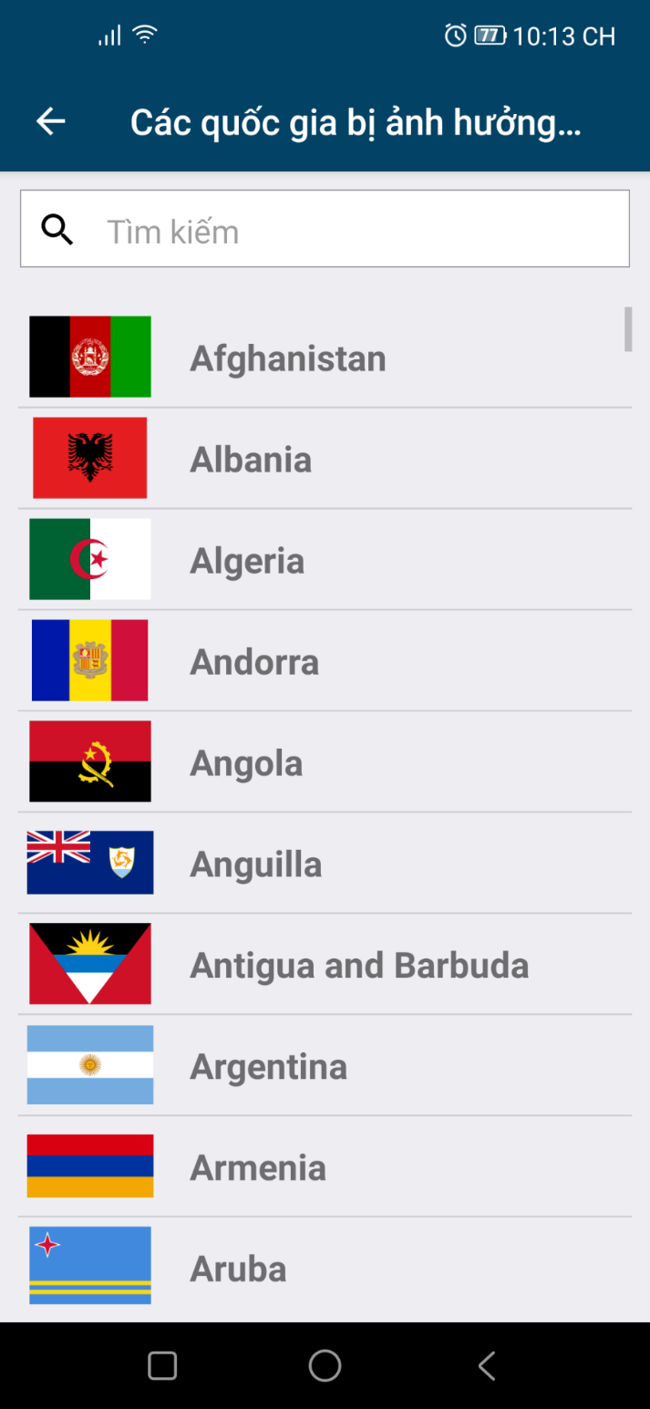

Layout hiện ra những quốc gia bị ảnh hưởng bởi covid-19. Nhấn chọn vào quốc gia để xem thông tin dịch bệnh tại quốc gia đó.

1. ***Giao diện màn hình chi tiết thông tin dịch bệnh quốc gia***

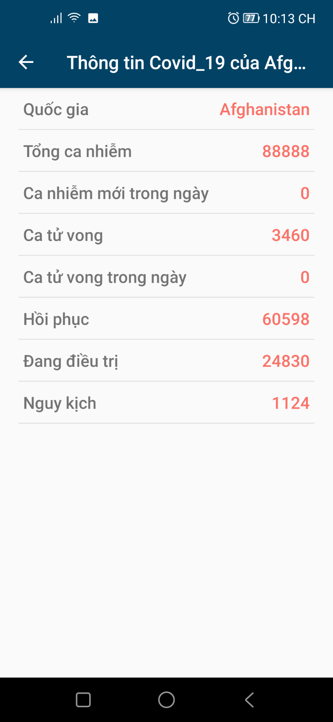

Layout hiện thông tin chi tiết tình hình dịch bệnh tại quốc gia đã tìm kiếm.

**CHƯƠNG III. KẾT QUẢ**

* Tìm hiểu các thành phần của một Android Project.
* Đã xây dựng một ứng dụng cập nhật tình hình dịch bệnh Covid-19 tại Việt Nam và các nước trên thế giới.
* Link github project: [*https://github.com/chieudepzaj/Covid-19-Information---Android-Studio*](https://github.com/chieudepzaj/Covid-19-Information---Android-Studio)
* Link file apk demo ( Sử dụng smartphone Android ): *shorturl.at/kKW69*